【基本信息】
姓名 | 张如玉 | 学历学位 | 博士研究生 | 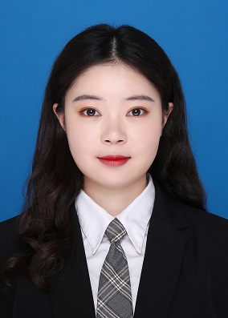
职称 | 助教 | E-mail | zhangry@chzu.edu.cn
讲授课程 | 食品加工原理等
【个人简介】
主要从事肉品加工与质量安全控制等方面的教学和科研工作。
【学习及工作经历】(最高学历及以后经历，请删除此句，本校读博归来人员包含读博前经历)
1、2018.9—2024.6，南京农业大学，食品科学与工程专业，工学博士（直博）。
2、2023.2-2024.2，University of Auckland, Food Science, 联合培养。
3、2024.9—至今，滁州学院，生物与食品工程学院，专任教师。
【研究成果】
参与的科研项目：
1、2018-2021年，参与“十三五”国家重点研发计划子课题（2018YFD0400101）；
2、2019-2021年，参与江苏省农业科技自主创新资金项目（CX(19)2018）；
3、2021-2024年，参与国家自然科学基金（32372358）；“十四五”国家重点研发计划子课题（2022YFD2100501-4）。
科研成果：
1、Zhang, R. Y., Xing, L. J., Kang, D. C., Zhou, L., Wang, L., & Zhang, W. G.* Effects of ultrasound-assisted vacuum tumbling on the oxidation and physicochemical properties of pork myofibrillar proteins [J]. Ultrasonics Sonochemistry, 2021, 74, 105582.
2、 Zhang, R. Y., Zhang J., Zhou, L., Wang, L., & Zhang, W. G.* Influence of ultrasound-assisted tumbling on NaCl transport and the quality of pork [J]. Ultrasonics Sonochemistry, 2021, 79, 105759.
3、 Zhang, R. Y., Yuan, J. Y., Zhang, W. G.,* & Zeng, X. M. Effects of ultrasound-assisted intermittent tumbling on the quality of cooked ham through modifying muscle structure and protein extraction [J]. Journal of the Science of Food and Agriculture, 2024, 104,1030-1038.
4、Zhang, R. Y., Zhou, L., & Zhang, W. G.* (2024). Insight into the effects of ultrasound-assisted intermittent tumbling on the gelation properties of myofibrillar proteins: Conformational modifications, intermolecular interactions, rheological properties and microstructure [J]. Ultrasonics Sonochemistry, 2024, 110, 107059.
专利：
1、张万刚，张如玉，胡国华，周光宏。一种带有超声波辅助的控温滚揉机。发明专利，专利号：ZL201910999523.4。
【获奖情况】
1、2022年，国家建设高水平大学公派留学奖学金
2、2018年，2019年，2021年博士研究生学业一等奖学金

